一、产品介绍（JC-A1）

JC-A1卡尔费休微量水分测定仪集成了多项的先进生产技术，测定原理为世界公认的测定水分的经典方法【卡尔费休库仑法】，人机界面友好，128*64蓝屏液晶显示，全中文菜单，检测电路采用了数字处理技术，克服了传统仪器存在的温度漂移和电源电压波动对测试过程的干扰，提高了测试的精度和灵敏度。整机采用无继电器工艺设计，消除了记忆继电器触点氧化带来的隐患，延长了仪器的使用寿命。已广泛应用于电力、石油、化工、医药等部门，是我公司推出的性价比很高的产品之一。

二、产品操作

①按照说明书将仪器配件安装结束之后将仪器开机。  
②按照说明书点击“参数设定”键选择不同的测量模式，并设定参数，按“确认键”保存。  
③点击“样品测定”，准备进样。  
④按“开始”键注入样品后，仪器自动进行测试，测试结束后蜂鸣器响，显示屏指示“测试已结束”

三、产品特点

卡尔费休微量水分测定仪具有以下特点：  
1.本仪器采用单片机与计算机复合控制系统，智能分析测定；  
2.128*64 点阵液晶蓝屏 ，适时显示仪器工作状态；  
4.特殊工艺设计，表面经静电喷塑处理，防腐蚀，易清洁；  
5.空白电流微处理器自动控制补偿，试剂可快速达到平衡状态；  
6.0-430毫安大电解电流，检测灵敏度高、分析速度快；  
7.掉电不丢失时钟，年、月、日、星期、时、分、秒

四、符合标准

JC-A1卡尔费休微量水分测定仪符合标准：  
GB/T 6283-2008 化工产品中水分含量的测定 卡尔费休法  
ASTM E1064-2008 卡尔费休库仑滴定法测定有机液体含水量  
GB/T 7600-1987 运行中变压器油水分含量测定法(库仑法)  
ASTM D4928-00（2010） 卡尔费休库仑滴定法测定原油中含水量  
ASTM D6304-2007 卡尔费休库仑滴定法测定石油产品、润滑油和添加剂中水含量  
ISO 10337-1997 原油的水分的测定 卡尔费休库仑滴定法  
GB/T 11146-2009 原油水含量测定 卡尔费休库仑滴定法  
GB/T 3727-2003 工业用乙烯、丙烯中微量水的测定  
GB/T 5074-1985 焦化产品水分含量的微库仑测定方法  
GB/T 6023-2008 工业用丁二烯中微量水的测定 卡尔费休库仑法  
GB/T 7376-2008 工业用氟代烷烃类中微量水分的测定 卡尔费休法  
GB/T 18619.1-2002 天然气中水含量的测定 卡尔费休库仑法  
GB/T 18826-2002 工业用1,1,1,2-四氟乙烷HFC-134a  
SH/T 0246-1992 轻质石油产品中水含量测定法(电量法)  
SH/T 0255-1992 添加剂和含添加剂润滑油水分测定法（电量法）  
ASTM E1064-2008 卡尔费休库仑滴定法测定有机液体含水量  
ASTM D4928-00（2010） 卡尔费休库仑滴定法测定原油中含水量  
ASTM D6304-2007 卡尔费休库仑滴定法测定石油产品、润滑油和添加剂中水含量等方法标准；

五、详细参数

|  |  |
| --- | --- |
| 型  号： | JC-A1 |
| 测定原理： | 卡尔－费休库仑法（电量法） |
| 显示测量范围 ： | 0.1微克水-200毫克水 |
| 水含量范围： | 0.0001%（1ppm）—100% |
| 灵敏度： | 0.1微克水(μg) |
| 准确度 ： | 水含量在3微克水-1000微克时，误差≤±2ug 水含量在1000微克水以上时，误差≤±0.2%(不含进样误差) |
| 显  示： | 10寸26万色液晶彩色触摸显示屏（800*600像素） |
| 空白处理： | 空白电流微处理器自动控制补偿，保证10分钟的样品富集时间内，能准确扣除空白 |
| 终点指示： | 屏幕显示 /  声音警告 / 终点灯指示 |
| 数据输入： | 按键 |
| 日历/时钟： | 分析时间、日期显示 |
| 功率消耗： | 30W |
| 外形尺寸： | 300*250*100mm |
| 使用环境： | 温度0℃-50℃，湿度‹85% |
| 电 源： | AC220V±10% 50HZ±2.5HZ |
| 重 量： | 5.0KG |

六、应用领域  
JC-A1卡尔费休微量水分测定仪应用于一切需要快速测定水分的行业：

|  |  |
| --- | --- |
| 液体 | 化工行业：醇类、醚类、酸类、苯类、酚类、有机溶剂等适用于卡尔费休法测定的产品 石油电力行业：绝缘油、变压器油等油品 制药行业：药原料等 农药行业：乳化剂等 其他行业：锂电池电解液等 |
| 固体 | 各种无机盐、柠檬酸等溶解性好的固体 |
| 气体 | 天然气、液化气、氟利昂、丁二烯等气体 |

七、注意事项  
1、不能正常显示  
请检查仪器电源连接线、保险丝、电源开关是否正常。  
2、仪器显示过碘  
评估试剂是否是过碘，若是，则用0.5微升进样器抽取0.2～0.4微升水注入。不能用50微升及更大的进样器来注入；检查测量电极，是否是测量电极下端铂丝连接在一起，造成短路。  
3、仪器显示开路  
检查测量电极是否接触好，重新插牢。检查连接线是否有断裂。  
4、打开电解不计数  
检查电解电极是否接触好，重新拔插，检查连接线是否有断裂。  
5、电解不结束  
检查试剂是否已经失效。

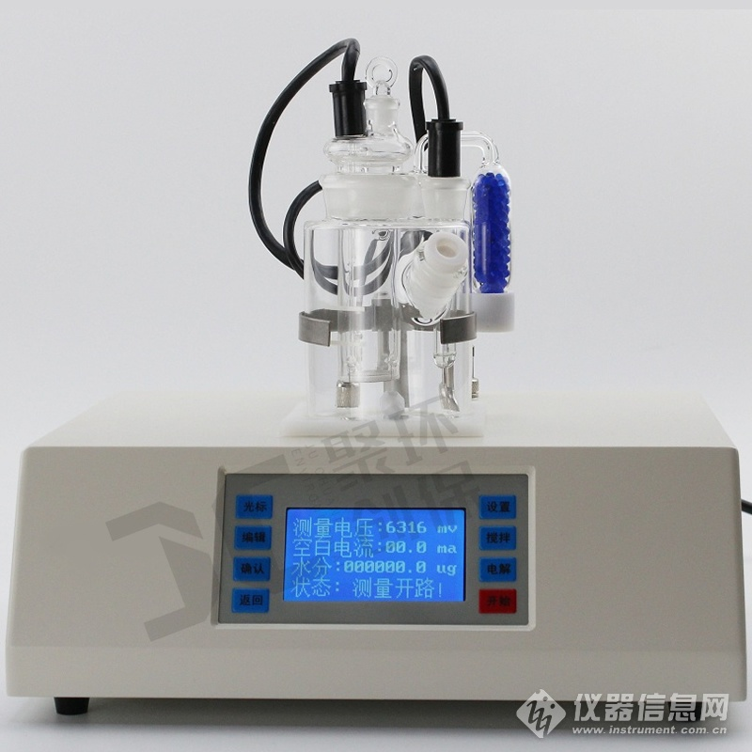​

|  |  |  |
| --- | --- | --- |
| 其他型号参考 | | |
| 产品 | 类型 | 型号 |
| 卡尔费休微量水分测定仪 | 微量 | JC-A1 |
| 卡尔费休微量水分测定仪 | 微量 | JC-A2 |
| 卡尔费休微量水分测定仪 | 展望型 | JC-A3 |
| 卡尔费休微量水分测定仪 | 智能型 | JC-A5 |
| 卡尔费休微量水分测定仪 | 全自动 | JC-A6 |
| 卡尔费休微量水分测定仪 | 精密全自动 | JC-A7 |
| 卡尔费休微量水分测定仪 | 全自动 | JC-A8 |
| 卡尔费休微量水分测定仪 配卡式炉 | 精湛型 | JC-A9 |
| 卡尔费休水分测定仪 容量法 | 全自动 | JC-C1 |
| 卡尔费休容量法水分仪 | 全自动 | JC-C9 |
| 卡尔费休水分测定仪 容量法 | 自动 | JC-C20 |
| 卡尔费休水分滴定仪 容量法 | 全自动 | JC-C30 |
| 卡尔费休微量水分测定仪 | 全自动 | JC-SF-1 |
| 卡尔费休微量水分测定仪 | 电量法 | JC-SF-2 |
| 卡尔费休微量水分测定仪 | 电量法 | JC-SF-3 |
| 卡尔费休微量水分测定仪 | 微量 | WA-1C |